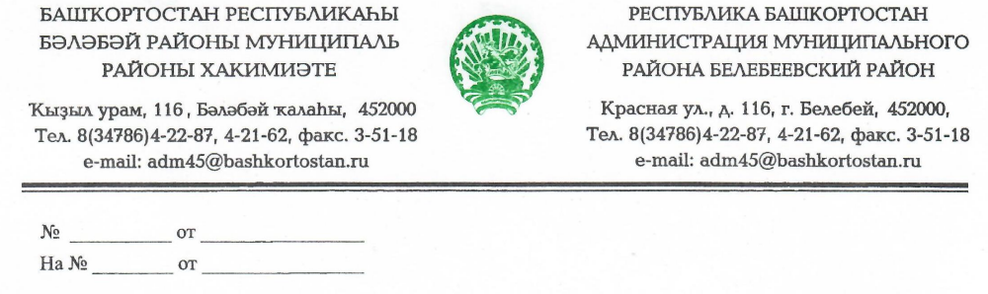
Начальнику информационного отдела
Администрации МР Белебеевский район РБ

Дешиной Л.Ш.

Прошу Вас разместить на официальном сайте муниципального района Белебеевский район Республики Башкортостан в разделе «Новости».

Государственный комитет Республики Башкортостан по конкурентной политике (далее – Госкомитет) сообщает, что совместно с разработчиками информационных систем «Агрегатор торгов малого объема» (далее – АТМО) и Региональной информационной системы в сфере закупок товаров, работ, услуг для обеспечения нужд Республики Башкортостан (далее - ГИС РИС) разработан и введен в эксплуатацию новый модуль интеграции систем АТМО и ГИС РИС.
Для применения данного инструментария в работе заказчиков подготовлена обучающая видеоинструкция.
С обучающим материалом можно ознакомиться на стартовой странице ГИС РИС в разделе «Новости». https://rks.bashkortostan.ru/application/main#
Приложение на 1 л. в 1 экз. (прикрепить)

Заместитель главы Администрации Т.В. Горденко

Исп.: Сабирова Гюзель Рафаиловна
8(34786) 4-20-45

